

**クラスだより**　**ゆきぐみ**



**た**

**の**

**今**

**月**ｂ

**う**

２０２３年度　前川乳児保育園

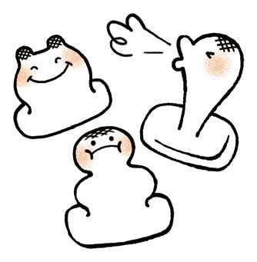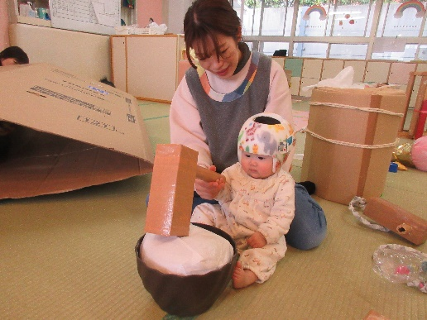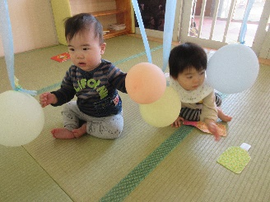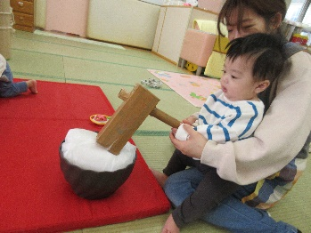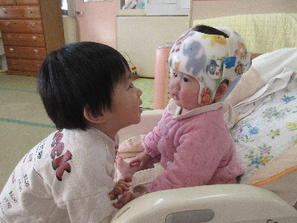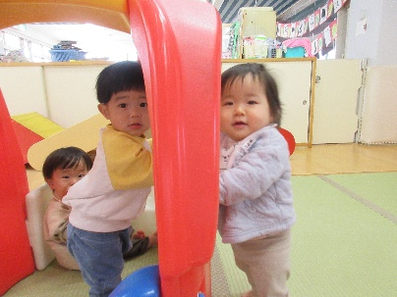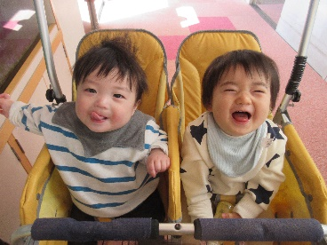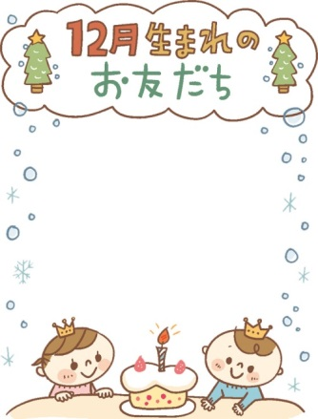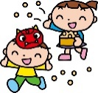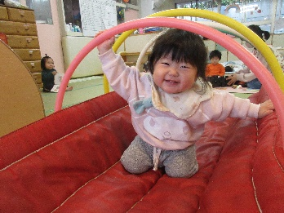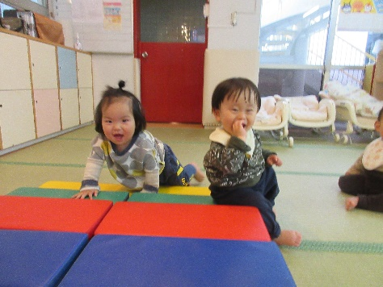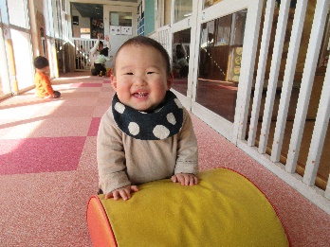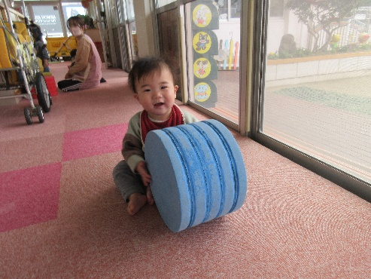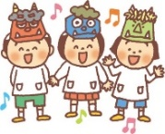

３日　節分

５日　形態測定

２２日　体重測定

２７日　お誕生会

２８日　避難訓練（不審者侵入）

年が明けてあっという間に１か月が過ぎました。まだまだ寒い日が続きますが、子どもたちは保育室ではもちろん、戸外でも元気いっぱい遊んでいます。

ゆきぐみでの生活もあと２ヶ月となりました。一人ひとりの興味や関心に丁寧に寄り添いながら、毎日を楽しく過ごせるようにしていきたいと思います。

廊下でドラム積み木を転がしたり、ソフトブロックを押したりして遊んだよ☆

カラー階段、フープマットも楽しかったね♪

体を動かして遊ぶのが大好き！！

友だちに興味が出てきて顔を近づけて

みたり、近くで一緒に遊んだりして、

関わって遊ぶことが増えてきました。

＊爪はこまめに角がないように丸く切ってください。

＊動きが活発になってきているので、動きやすい体に合った衣服を準備してください。

お誕生日おめでとう♪

♡１さい♡

お正月あそびをしました。

餅つきごっこは、楽しくて何回もチャレンジしたね！風船つきは、手作りの羽子板より手でタッチするほうが楽しいようでした♪

♪ちいさいいのちが（幼児讃美歌）

♪オニのパンツ

♪まめまき

♪うぐいす

ねらい

　　・冬の自然を感じながら遊ぶ。

　　・室内や戸外で、のびのびと体を動かして遊ぶことを喜ぶ。

内容

　　・体調や気温に留意してもらい、寒い冬を元気に過ごす。

　　・甘えや欲求を満たしてもらい、安定した気持ちで過ごす。

　　・様々な形態の食事を食べることを喜んだり、自分で手づかみやスプーンを使って食べたりする。

　　・登る、降りる、跳ぶ、くぐる、押すなどの運動あそびを楽しむ。

　　・絵本の読み聞かせに興味をもち、見たり聞いたりすることを喜ぶ。

**指導計画**